# Лабораторная работа 6

# Технологии компьютерного моделирования

# Решение систем линейных алгебраических уравнений

**Алгоритм выполнения задания**

Задания:

1. Ознакомиться с теорией вопроса (представлена в материалах папок:

Теория_1_Классический_метод; Теория_2_Метод оптимального исключения;

Теория_3_Гаусса-Жордана).

2. При выполнении практической части задания руководствуйтесь алгоритмом:

1) Ввести исходные данные и распечатать их;

2) Организовать этап прямого хода и распечатать результат;

3) Организовать этап обратного хода и распечатать результат.

3. Задание 1. Разработать программу по решению СЛУ методом Гаусса (алгоритм исключения неизвестных по столбцам).

В качестве образца используйте Программу из файла Gauss_Klass.jpg

4. Задание 2. Модифицировать программу по решению СЛУ методом Гаусса для реализации алгоритма оптимального исключения неизвестных.

В качестве образца используйте Программу из файла Gauss_Optim_Iskluch.jpg

4. Задание 3. Модифицировать программу по решению СЛУ методом Гаусса для реализации метода Гаусса-Жордана.

В качестве образца используйте Программу из файла Gauss_Jordana.jpg

5. Для выполнения лабораторной работы используйте любой язык программирования.

6. Проверить правильность работы программы на контрольном примере: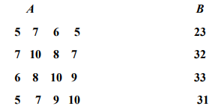

7. Измените значения элементов столбца свободных членов на: 0,1 ; 0, 001; 0.01. Например: 23, 1 и т.д.

8. Зафиксируйте результаты в таблице.

9. Сравните полученные результаты с контрольным примером. Поясните их.

**Примерные коды для программ:**

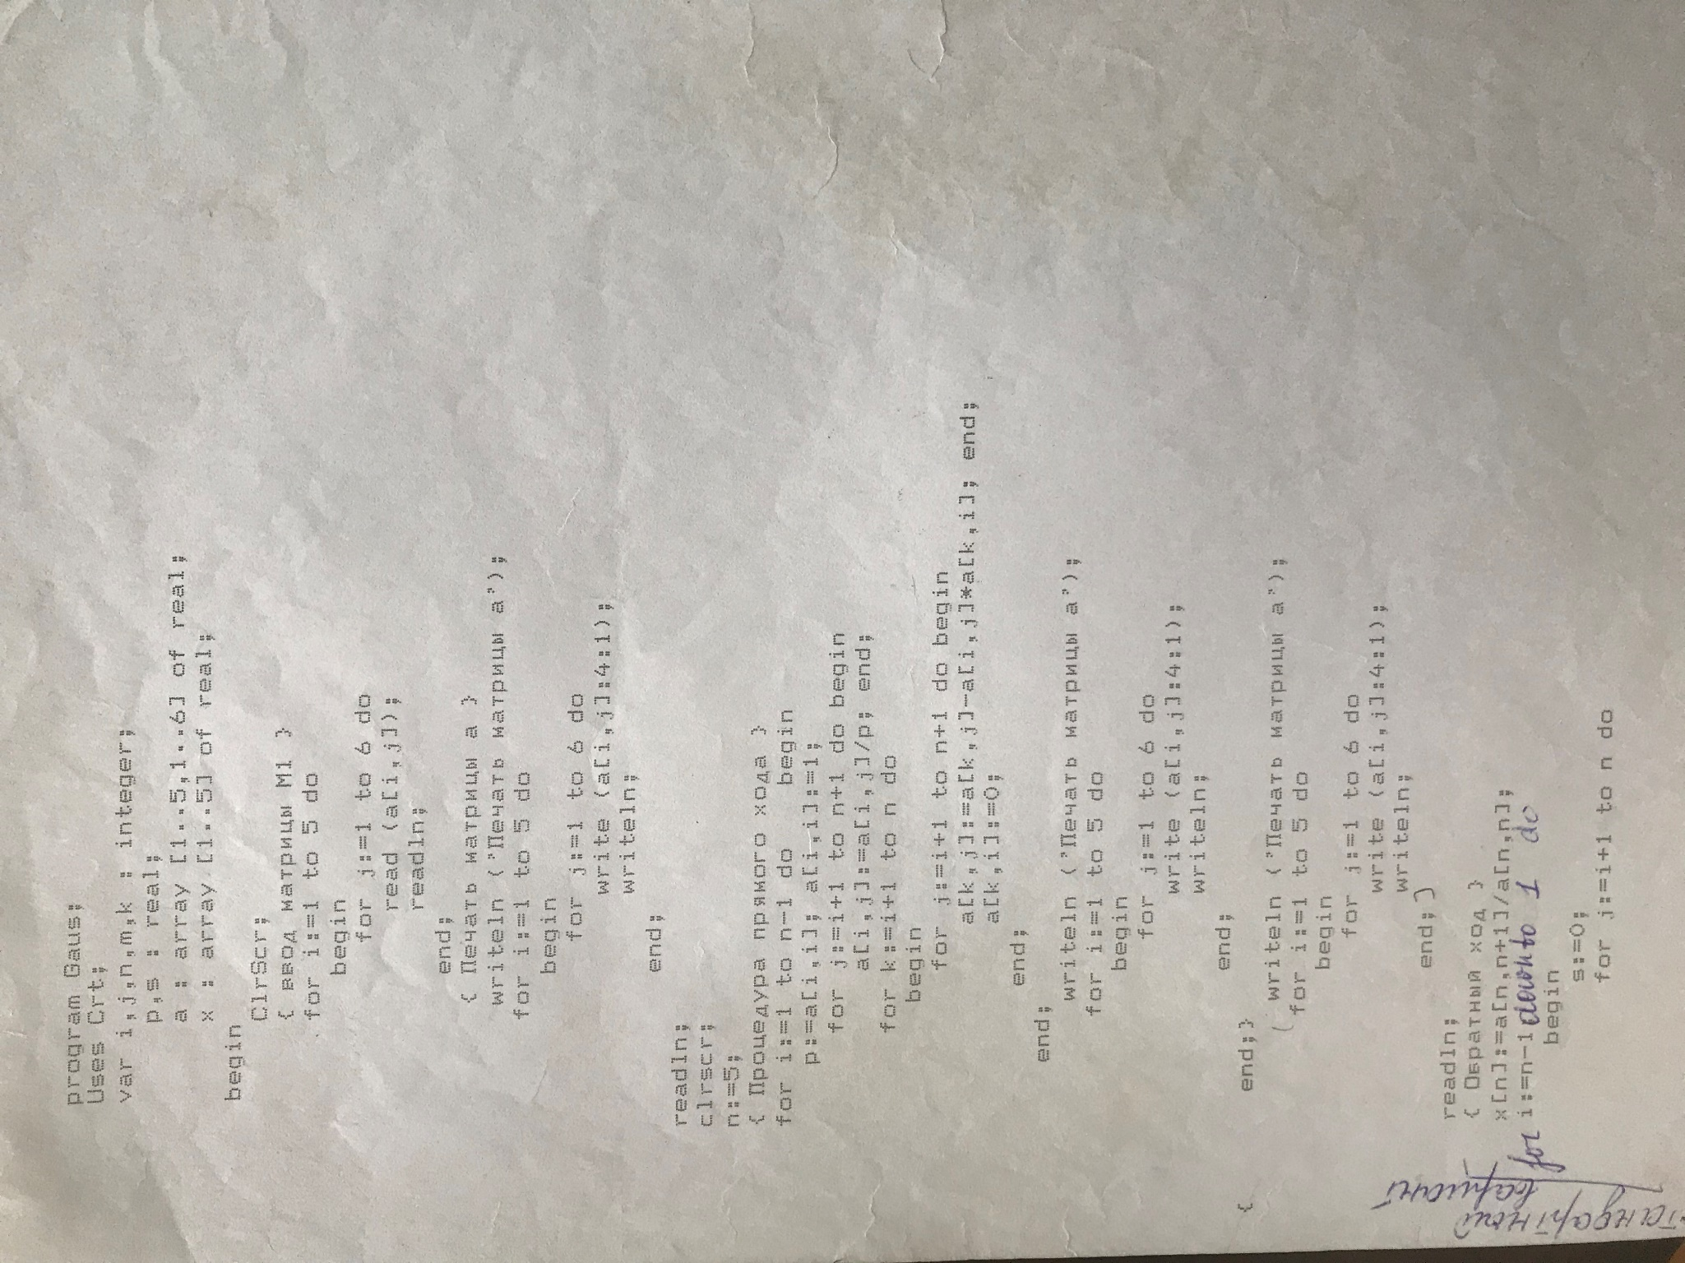

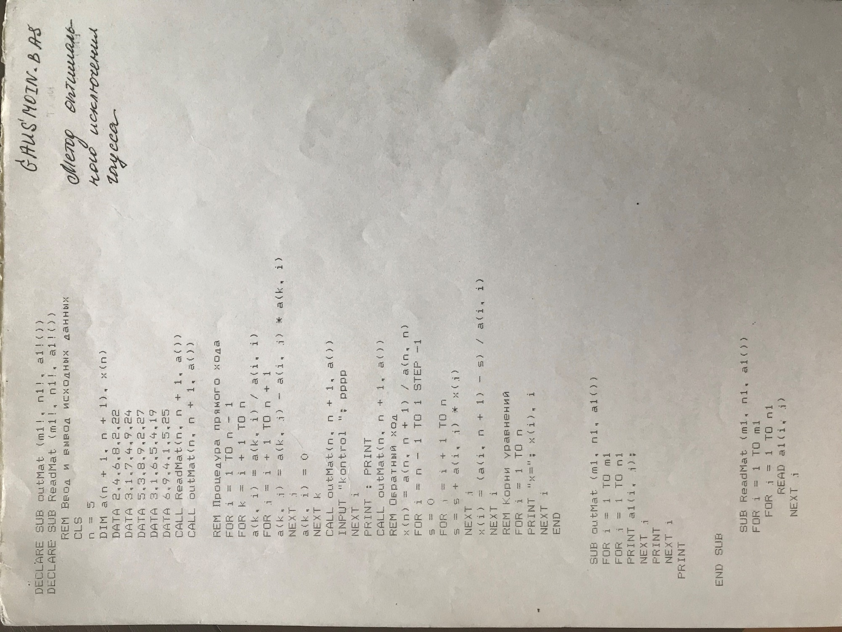

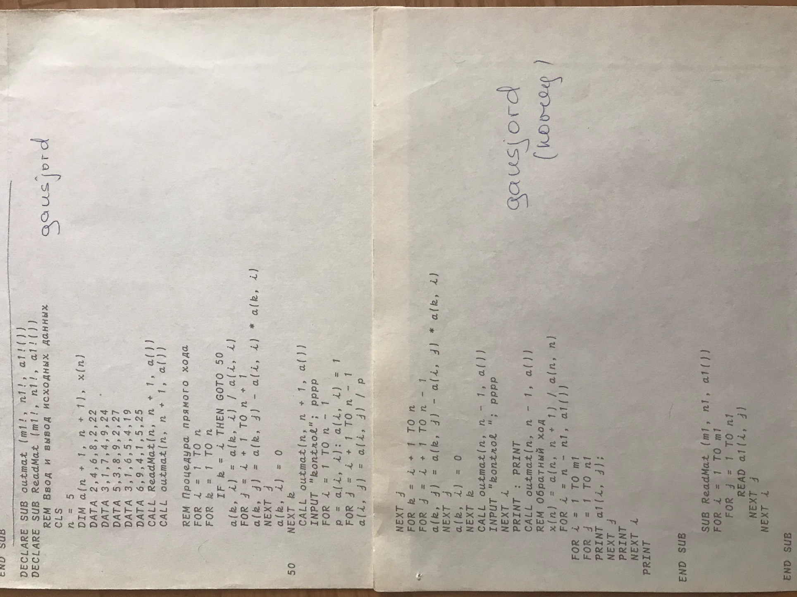

**Решение:**

**Метод Гаусса, модифицированный для реализации алгоритма оптимального исключения неизвестных**

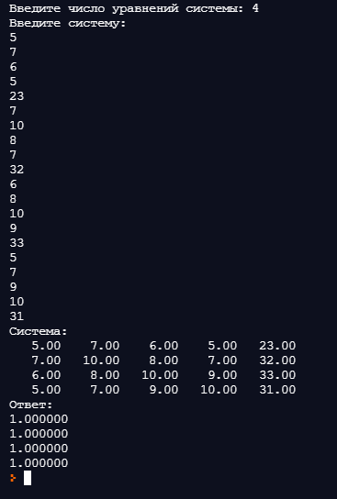

Другие значения:

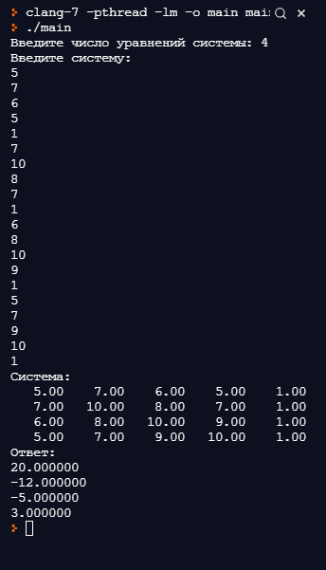

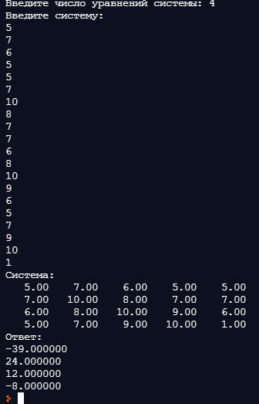

**Метод Гаусса-Жордана**

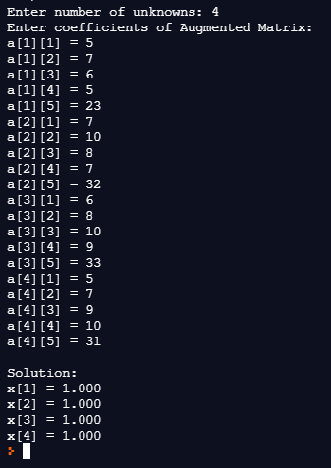

Другие значения:

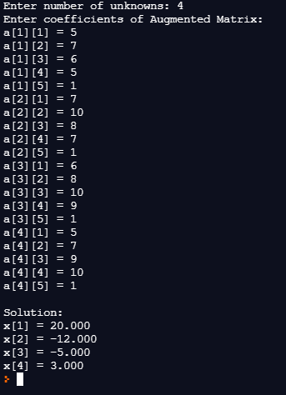

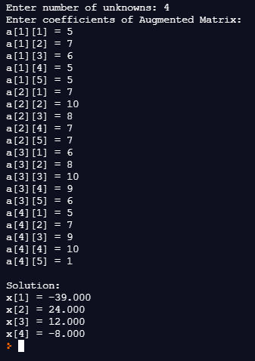

Код:

**Метод Гаусса, модифицированный для реализации алгоритма оптимального исключения неизвестных**

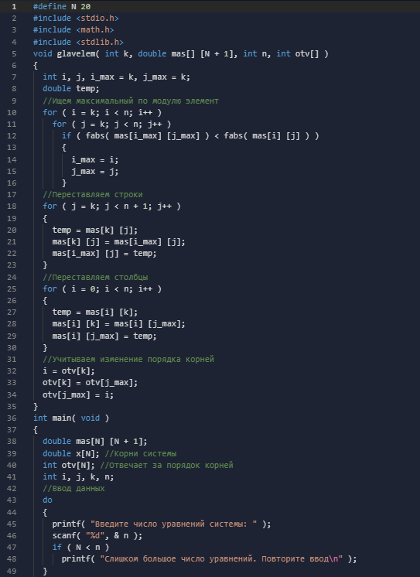

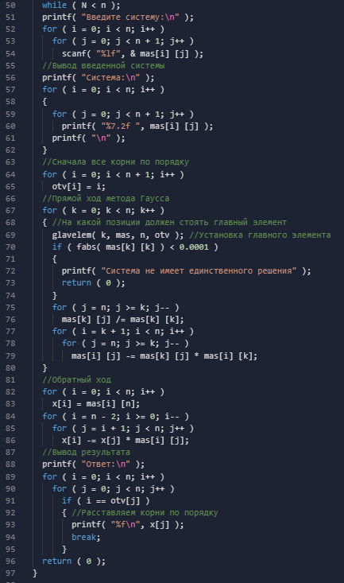

**Метод Гаусса-Жордана**

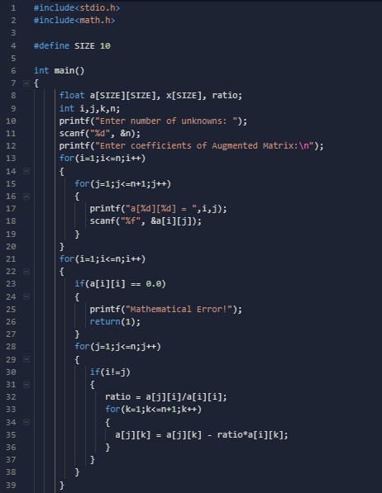

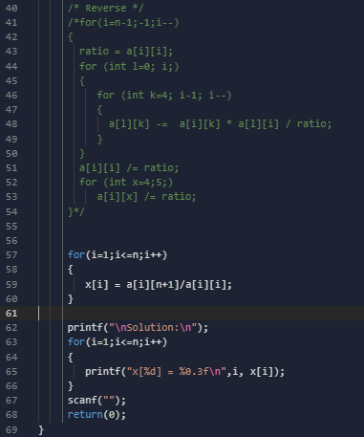

**Вывод:**

При изменении значений свободных переменных меняется значения решения. Это происходит из-за того, что задавая свободным переменным иные значения, можно получить иные частные решения данной системы. Подобных решений бесконечное множество.

В итоге, нам удалось выполнить поставленную задачу, разработать программы, провести исследование, и изучить решение систем линейных алгебраических уравнений.